- 新建仓库
git init

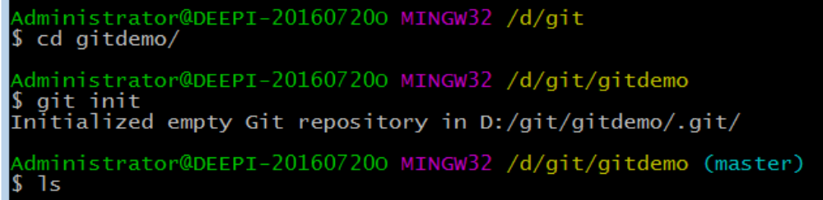

- 查看仓库状态
仓库无代码
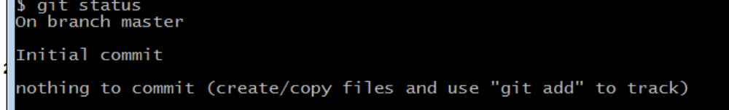
仓库有本地提交，但未提交到远程仓库
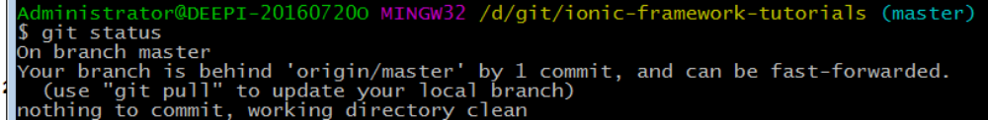
仓库有修改或者新增加的内容
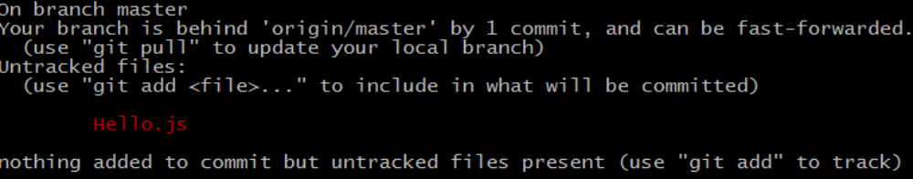

- git add 添加文件到临时栈区
git add 文件名 或者git add . 表示添加所有问津
如 git add hello.js

- 提交代码到本地仓库
git commit 需要输入的log
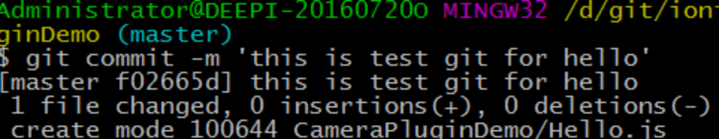
或者git commit 在控制台文件输入 ，然后保存退出
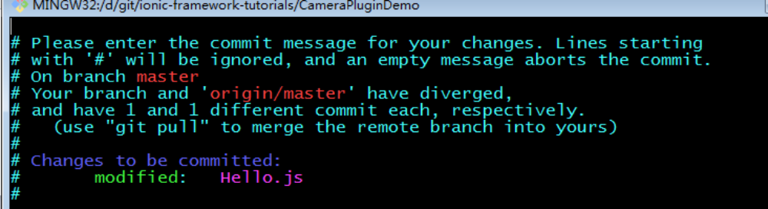

- 提交代码到远程仓库
git push 远程地址 分支名
如：git push origin master (origin代表远程地址）
- 查看log
git log 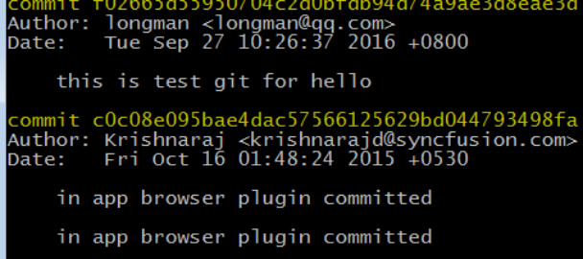 有个commit id一定要注意，每次提交都不一样，版本的回退等都是依靠这个ID
- 分支
查看分支 git branch 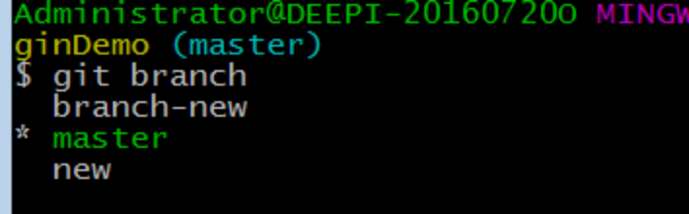
切换分支：git checkout 分支名 如 git checkout branch-new
切换之前先保证仓库干净， 提交未提交的代码
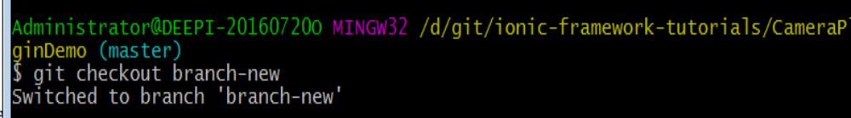
新建分支并切换到该分支 Git checkout -b 分支名
分支合并： 如将new分支与master分支进行合并
首先切换到master分支，然后使用git merge branch-new 命令 将branch-new分支与master合并

8 代码回退
文件回退： 放弃新修改的文件 git checkout hello.js 将hello.js修改的内容放弃掉，回退的最新的一次提交
仓库版本回退：git reset --hard 提交的版本号
备注： 提交的版本号是每次commit 后由git随机产生，
